主旨：第八、九週工作心得及學習週報

說明：一.E500復機流程

二.GSD復機流程

三.outgas

四.學習心得

- E500復機流程

目的:當PM完真空建好之後即可開始復機動作，調機主要是調beam current的大小，將beam current調至
程式所需之大小，而E500有自動調beam的系統，會依製程所設定之值自行定位，如有特殊需求時可按stop改成manual tune，當做完outgas使filament current至200A且真空在5e-6 torr(run貨標準)時即可開始調beam

步驟:
首先先調source部分(前段):
1. 點選monitor進入source畫面，先turn on參數
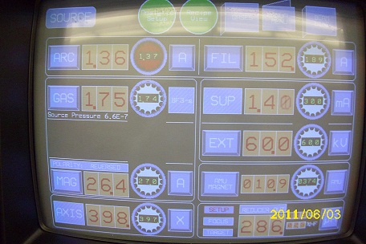

2. 選擇gas鋼瓶，並設定gas流量(流量設定範圍為1~1.8)

3. turn on Ｆilament current並設至200A

4. turn on Ａrc voltage，其大小根據氣體而有所不同B/BF2約為70~90V，AS/P約為50~60V

5. turn on Ａrc current，並調至所需能量，最大可至5A

6. turn on Ｅxt，並調至程式設定之大小，並點選右下方之setup cup觀察其beam的大小

7. 設定AMU(B->11 BF2->49 AS->75 P->31)，可微調AMU(touch 第二次按鈕由紅變橘即可微調)使setup
cup的beam current達最大

8. 調整三軸(X.Y.Z)，其中以X軸為最，在調時須注意suppression current不可太高，否則會arcing，而Z不可小於500否則會因為太靠近arc chamber而造成arcing

9. %LF %HF為最小低頻雜訊和最小高頻雜訊，LF小於1%，HF小於10%，若超出範圍可調整AMU，氣體流量，arc current和arc volatage使其降低

10.若調X.Y.Z後仍得不到想要的beam，可試著先加大gas流量再調大arc current，直到調至最大beam current為止

再調beamline部分(後段)
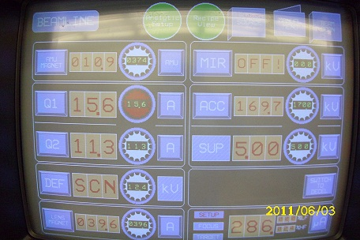

11.turn on Acc，加上後段之能量

12.turn on LENS MAGNET

13.turn on Q1.Q2以及DEF，Q1及Q2可對beam進行壓縮使beam不至於分散，Q1為水平方向壓縮，Q2為
垂直方向壓縮，此時可將畫面右下方切換至focus cup觀察其beam current大小

14.MIR為在run double charge才需要turn on

15.重複微調Q1.Q2和DEF(可按monitor上方中間的recipe view參考參數)及source部分之Y軸，使其
beam current達最大(有無對準focus cup)

16.接下來點選上方之analytic setup進行beam scan，scan前要確認target supp的電壓是否與程式
設定值相同

17.下圖為scan時選出的三個代表值而進一步去計算他的斜率以便校正
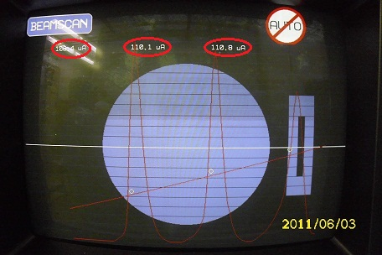

18.下圖為對beam的校正，SIGMA%及PEAK TO PEAK實際值不可高於所設定之值，若scan次數在範圍內即代表可以implant了，若不行則回source及beamline部分再微調beam
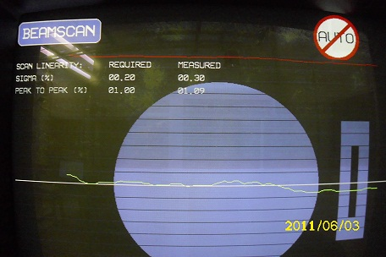

- GSD復機流程

目的:調機主要是調beam current的大小，將beam current調至程式所需之大小

步驟:
- 於beam畫面左下角，先turn control power on 再 turn source power on，此時filament，arc，magnet及suppression均會顯示on的狀態
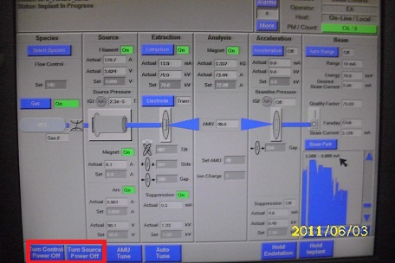

- 開始加 filament voltage , set為 1V 後 actual 值應不會起來，之後慢慢增加其電壓(1->2->3->4->5V)不
可一次設定太高以免縮短燈絲壽命，最高可加到5V，此時觀察其 filament actual current 值約會達200A
左右
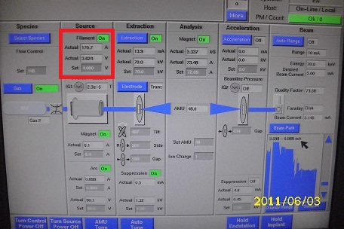

- ARC/A設定值為:1 ARC/V設定值為:AS/P-60Kev B/BF2-90Kev，其設定值可參考下表
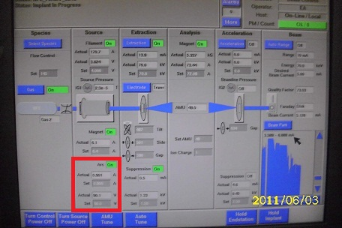
Species | Source Magnet  (Magnet Set A) | Arc Cruuent  (Arc Set A) | Arc Voltage  (Arc Set V)
Argon | 8 | 0.5 | 60
Arsine | 8.5 | 0.5 | 60
Phosphorus | 8.5 | 0.5 | 60
BF3-10/11 | 18 | 1 | 90
BF2 | 9 | 1 | 90

- suppression:設定1.8Kev(此電壓為加在electrode上之一負電壓，目的為將arc中的正離子牽引出來)
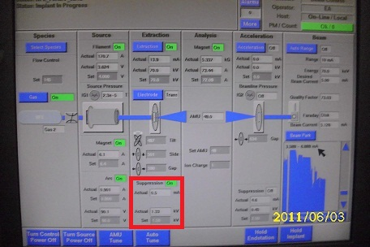

- 設定extraction voltage:extraction為前段，最大可設置70Kev
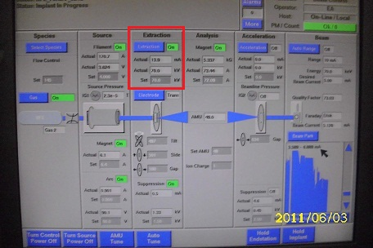

- 設定acceleration:acceleration為後段加速(GSD-4無後段加速)

- 設定AMU:AS為75，P為31，B為11，BF2為49，設定完AMU後點選左下方之AMU tune機台會自動
調出最佳AMU
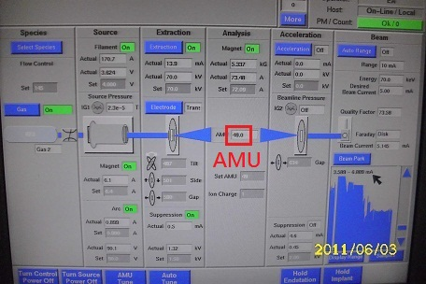
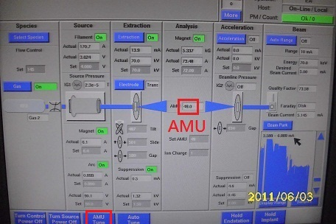

- 設定三軸(GSD-1.2.5):tilt軸-500，side軸-500，gap軸-800，GSD-4(只有gap軸):約為1200
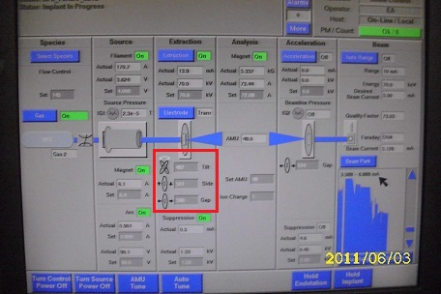

- 設定magnet:設定值為7(其可對萃取出來的正離子束進行壓縮，使其集中)

- 微調上述之各項參數，使其beam current達最大或使其達至程式需求

- Outgas(以GSD為例)

目的:其主要是為了去除source unit內部的水分

步驟:
- 於螢幕上選取beam，選擇左下方先turn control power on再turn source power on(機台shutdown時則相反)

- tune source和extraction之電壓和電流，其值須慢慢增加，不可一下子設定太高，否則會減短燈絲壽命，慢慢增加才可使arc內之水氣逸散出來

- extraction電壓10->20->30->40->50->60V慢慢增加

- suppression設定1.8KV

- Analysis部分先將AMU設定為18(水的分子量)，其目的為利用質譜儀篩選水氣將其順利逸散出去，之後選取AMU tune使AMU調到18或所設定的數值

- 觀察一段時間後，其source部分真空度會逐漸變好，水的beam也會逐漸下降，此時outgas動作即差不多完成

- 學習心得

繼第七週開始學習機台PM之後，這兩個禮拜學習重點還是擺在PM上，然而在PM完後復機調機的部分，學長也開始讓我自己動手做做看，之前調機時都是在一旁看學長們調，看似不難，等到自己親手去做的時候才發現不是那麼容易，各參數要設多大以及各參數值的範圍，再加上不熟悉所以在調beam總是有一種害怕的感覺而不像學長們那麼豪邁快速，關於調機的部份我仍必須要再加強，並多加練習！

